Ubicación de Estaciones de Carga de Autos Eléctricos mediante Algoritmos Genéticos Multiobjetivo
F.J.A. Maldonado y H. Correa
Facultad de Ingeniería y Ciencias Hídricas, Universidad Nacional del Litoral
Instituto de Investigación en Señales, Sistemas e Inteligencia Computacional, UNL-CONICET

Resumen
La creciente adopción de vehículos eléctricos (VE) exige diseñar redes de recarga eficientes y sostenibles. Este trabajo propone un marco de optimización multiobjetivo para ubicar estaciones de recarga usando un algoritmo evolutivo de ordenamiento no-dominado (NSGA-II). El problema se formula sobre un conjunto de nodos geoespaciales (representando esquinas o cruces) del fichero dataset_final.gpkg, obtenido mediante osmnx. Los objetivos considerados son: minimizar la proporción de estaciones instaladas, minimizar la máxima distancia de cobertura, evitar que sobrepase dicha distancia y maximizar la prioridad de servicio basada en flujo y entorno urbano. Para abordar estos objetivos se define una representación binaria por nodo, tres funciones de fitness modulares y una configuración del algortimo basado en pymoo, y geopandas para los datos.
Se realizaron experimentos variando parámetros clave como la distancia máxima d_max, penalizaciones y tamaño de población. Los resultados de los parámetros de la solución se presentan en forma de frontera de Pareto como corresponde en un algoritmo con múltiples fitness. La frontera pone en evidencia los trade-offs entre coste (nº de estaciones) y beneficio (cobertura de distancias, y prioridad de flujo y densidad geográfica). Se discuten limitaciones del enfoque, como la suposición de distancia euclídea y la falta de modelado de costes reales. Se proponen extensiones prácticas que no pudieron ser incluidas al delimitar el problema: incorporar red vial y eléctrica; costes económicos y demanda temporal y espacial, asi como densidad poblacional y de flujo. El marco entregado esta acotado y sirve como herramienta de apoyo para la planificación de infraestructura de recarga en distintos entornos (urbano y rural).

1. Introducción
La transición hacia la movilidad eléctrica es una prioridad global promovida por muchos gobiernos por sus beneficios ambientales y de salud. Implementar una red de estaciones de recarga eficiente es clave para facilitar dicha transición. El desafío técnico es diseñar ubicaciones que equilibren costo, cobertura y prioridad de servicio, además de disponibilidad de espacio y energía necesaria. Los vehículos eléctricos presentan limitaciones de autonomía que hacen crucial la planificación espacial de puntos de recarga. Además, zonas rurales y rutas interurbanas agregan complejidad por las grandes distancias entre nodos y menor flujo que las zonas urbanas.
Este trabajo investiga una solución basada en algoritmos evolutivos multiobjetivo. Los Algoritmos Genéticos, y en particular NSGA-II, son adecuados para problemas con objetivos conflictivos porque entregan una aproximación de la frontera de Pareto, donde la mejora de un objetivo implica un deterioro de otro, y preservan diversidad en la población. En contraste con estudios previos, aquí se presta atención tanto a entornos urbanos como a entornos de mayor escala espacial, donde las distancias y la dispersión de la demanda donde se incluyen lugares remotos son notables.
El objetivo práctico es proveer un procedimiento reproducible y escalable para generar alternativas de diseño (soluciones no dominadas) que faciliten la toma de decisiones de planificadores y operadores a la hora de hacer una migración hacia el uso extendido de vehículos eléctricos. El enfoque se apoya en datos espaciales y de flujo por calles o autopistas (archivo dataset_final.gpkg) y en una implementación modular reutilizable para otros datos.
De entre los trabajos revisados en cuando a ubicación optima de estaciones se destacan, por ejemplo, Lam, Leung & Chu, quienes presentaron formulaciones del problema de ubicación y discutieron complejidad y soluciones alternativas, incluyendo enfoques exactos y heurísticos. Sus conclusiones muestran que heurísticas mixtas son necesarias en instancias de tamaño real.
Mientras que por otra parte, Liu Zi-fa, ZHANG Wei, JI Xing, LI Ke; aplicaron optimización basada en Particle Swarm Optimization para planificación de estaciones y demuestran mejoras en cobertura bajo restricciones eléctricas, si bien puede presentar una rápida convergencia y baja precisión si sus parámetros no se manejan con cuidado.
Por otro lado, Awasthi et al.: propusieron híbridos GA–PSO para la planificación en sistemas de distribución, mostrando que combinaciones híbridas pueden superar métodos individuales en precisión de solución, si bien se focaliza en la infraestructura eléctrica y consumo de la red a la hora de formular el algoritmo.
Bai et al.: emplearon una variante de NSGA-II con datos de GPS para capturar trayectorias reales y obtener posicionamientos que favorecen patrones reales de desplazamiento, asi como múltiples factores fácilmente incluidos e integrados a la hora de determinar las estaciones.
Estos trabajos muestran la eficacia de métodos evolutivos y heurísticos para problemas de ubicación de esta índole, asi como en otros la solución se busca de forma más matemática y algorítmica. La presente contribución reutiliza el paradigma NSGA-II y lo aplica a datos y restricciones específicas del repositorio del proyecto, con foco en reproducibilidad y análisis de sensibilidad para cada parámetro.

Método [Algoritmo propuesto o Desarrollo]
Para resolver el problema se utilizó el ya mencionado NSGA-II (No-Dominated Sorting Genetic Algorithm) de la librería pymoo, este algoritmo genético multiobjetivo permite hacer uso de una Frontera de Pareto, para problemas donde una solución con mejor fitness en un objetivo empeore necesariamente el resultado en otro. Para dicho algoritmo, se representan los individuos como un numero binario de longitud igual a la cantidad de nodos, donde el valor indica la presencia o ausencia de estación en dicho nodo. Por otro lado, se usan tres funciones de fitness:
- f1: penaliza la cantidad de estaciones (normalizado por n_nodos y con factor de importacia factor_estaciones), además de una penalización por exceso de cantidad de estaciones sobre un valor máximo
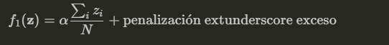
- f2: cobertura global medida como la distancia máxima desde cualquier nodo a su estación más cercana hasta su estación más cercana; se penalizan distancias mayores que d_max con una gran constante (se busca evitar distancias entre estaciones mayores a d_max).
$$f_{2}\left(z\right)=\max_{j∈N}\min_{i:z_{i}=1}d\left(j,i\right)$$
  - donde $d\left(j,i\right)$ es la distancia euclídea entre nodos $j$ e $i$. En la implementación se normaliza por $d_{max}$.
- f3: prioridad invertida por nodo, inverso a la media (prioridad de estaciones), donde la prioridad está compuesta por flujo total por nodo y densidad de esquinas en un radio (pesos peso_flujo, peso_esquinas).
f3z=1-rac1Si∈S​pi, S={i:zi=1}
  - con $p_{i}$ la prioridad normalizada del nodo $i$.
La prioridad $p_{i}$ se computa como combinación lineal de atributos normalizados:
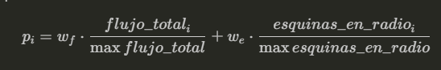
Con pesos $w_{f}$ y $w_{e}$ (en la implementación por defecto $w_{f}=0.7,w_{e}=0.3$).

A dichas funciones de fitness, se le aplica un peso (o importancia) correspondiente a la importancia que desea darseles a las mismas, y despues normalizando las funciones para que estén en escalas comparables.
Con pesos $w_{f}$ y $w_{e}$ (en la implementación por defecto $w_{f}=0.7,w_{e}=0.3$).

4.2 Configuración y parámetros
Parámetros representativos usados en los experimentos de referencia:
- Distancia maxima o `d_max` = 10,000 m (umbral de cobertura),
- Cantidad de individuos o `pop_size` = 200,
- Cantidad de generaciones o `n_gen` = 500,
- Peso asignado a la function de fitness o `factor_estaciones` = 50 (peso relativo en f1)
- `max_ratio` = 0.15 -> maximo porcentaje de nodos que pueden ser estaciones
- factor_estaciones=5.0 -> factor para ponderar la cantidad de estaciones en el fitness
- peso_flujo=0.7 -> factor para ponderar el flojo por cada nodo
- peso_esquinas=0.3 -> factor para ponderar la influencia de la densidad de nodos
- Gdf -> dataframe de nodos

Por otra parte, el algoritmo NSGA-II, puede definir diferentes operadores genéticos, usando lo que vienen por defecto para este caso particular: Se usa el método de elección de torneo, pero con frentes de dominancia (dominance rank). Donde se arman frentes o grupos de soluciones en base al nivel de dominación que tienen. Una vez clasificadas se realiza torneo, y se selecciona en primer grado la que posea mejor frente, y en segundo grado la que posea mayor distancia al resto de soluciones de su frente (crowding distance). Ademas, de utilizar cruza binaria uniforme y mutación polinomial, y de incorporar elitismo). Cabe mencionar que deben definirse el número de individuos por generación, la cantidad de generaciones y la función que se usara para encontrar la frontera de Pareto (función modularizada que depende de todo lo anteriormente mencionado)

Algoritmo de solución: NSGA-II
Se usa la implementación NSGA2 de pymoo con variables binarias. El flujo general es:
- Inicializar población aleatoria $P_{0}$ de vectores $z$.
- Evaluar objetivos $f_{1},f_{2},f_{3}$ para cada individuo usando las funciones definidas.
- Ordenar por dominancia (frentes de Pareto).
- Calcular crowding distance en cada frente.
- Selección por torneo binario, crossover y mutación.
- Generar nueva población y repetir $n_{gen}$ generaciones.
- Conservar historial y exportar resultados.

Resultados

Datos y preprocesamiento
Los datos se cargan desde un dataset (`dataset_final.gpkg`) usando las librerías osmnx, geopandas, pandas. Dicho dataset, esta dado para el Condado de San Joaquín, California, EE.UU.
Donde la información geoespacial está dada como Nodos que representan puntos determinados de vías de tránsito vehicular (con coordenadas). Con formato gdf, al cual se lo traspasa a EPSG:3857.Los datos sobre los nodos, y rutas y flujo debió ser unificado, ya que en principio no provienen de la misma fuente.
Tambien se posee información acerca de la Cantidad de esquinas que posee un nodo alrededor en un radio determinado (en nuestro caso 1km). Y además, flujo de tráfico en rutas obtenido desde los sitios oficiales de datos del estado de California y del condado de San Joaquín (archivos .geojson unificados). Despues, se normalizan dividiendo por su máximo observado y se combinan con pesos prefijados. Cuando las geometrías no son puntos, se usan centroides para representar la posición del nodo.
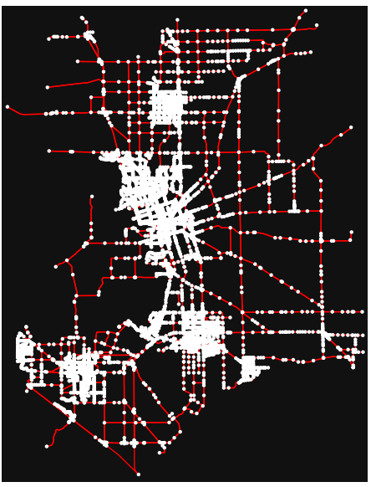Nodos en formato de grafo. Condado de San Joaquín, California, EE.UU

Obtención de Resultados de la Implementación
El algoritmo produce una frontera de Pareto compuesta por soluciones de compromiso entre número de estaciones y cobertura de distancias, y densidad geográfica por esquinas y de flujo. Se observan gran variedad de soluciones para distintos valores de la frontera, donde se encuentran soluciones con pocas estaciones que sacrifican cobertura en nodos aislados, soluciones que incrementan estaciones y reducen significativamente la distancia máxima de cobertura, y soluciones donde se observa que la prioridad media permite distinguir soluciones que favorecen nodos con mayor flujo, lo que es visible en la distribución de nodos.
algoritmos comoidar, como este trabajo de optimización de estaciones no tiene datos reales que sean óptimos no pueden usarse ejemplos como comúnmente se haría para casos como este, para lo cual se deben usar métricas que validen los resultados, dentro de las métricas vistas, en algunos trabajos de investigación de usaban soluciones al problema del agente viajero, por lo que, usamos varias métricas y algoritmos como distancia euclídea, verificación de flujo, densidad de esquinas y número de estaciones.
Las métricas usadas para la validación reportan porcentaje de nodos cubiertos y eficiencia por estación para cada solución, pudiendo ver asi que tan buena es la solución. El análisis de resultados permite ordenar soluciones según diferentes criterios operativos, siendo los mas importantes los presentes en la frontera de Pareto. Las visualizaciones 3D permiten comprender la distribución de dicha frontera y así seleccionar soluciones preferidas según el énfasis en distintos objetivos. Se aprecia sensibilidad de los resultados frente a la elección de `d_max` y la penalización por excedente. En general, existe una curva de compromiso estable entre costo (número de estaciones) y beneficio (mejora de cobertura por distancia).
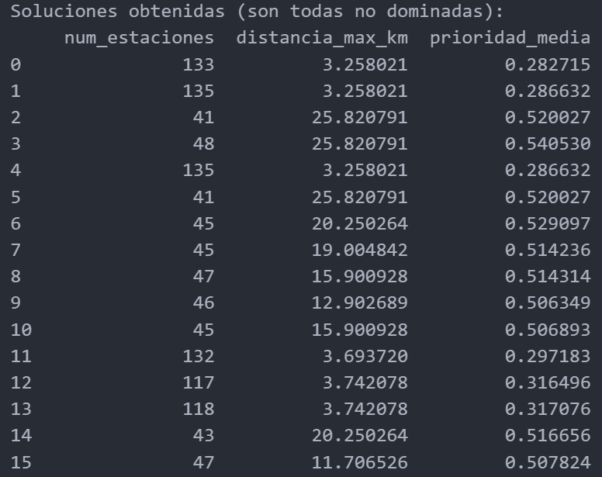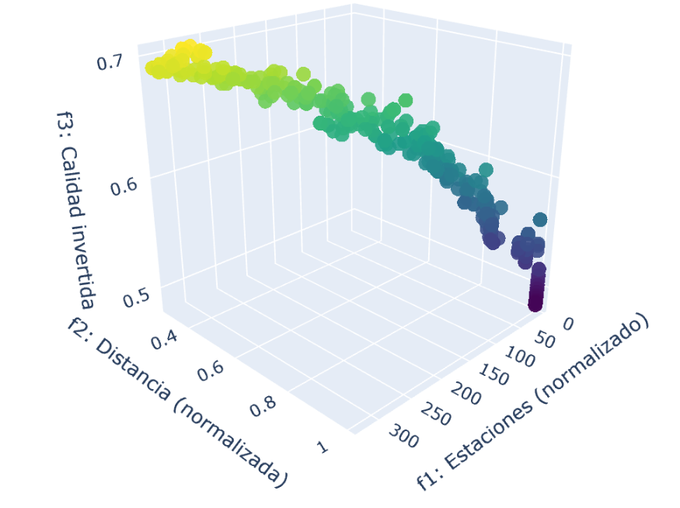
Soluciones o individuos del Algoritmo Frontera de Pareto comparando los valores por cada objetivo

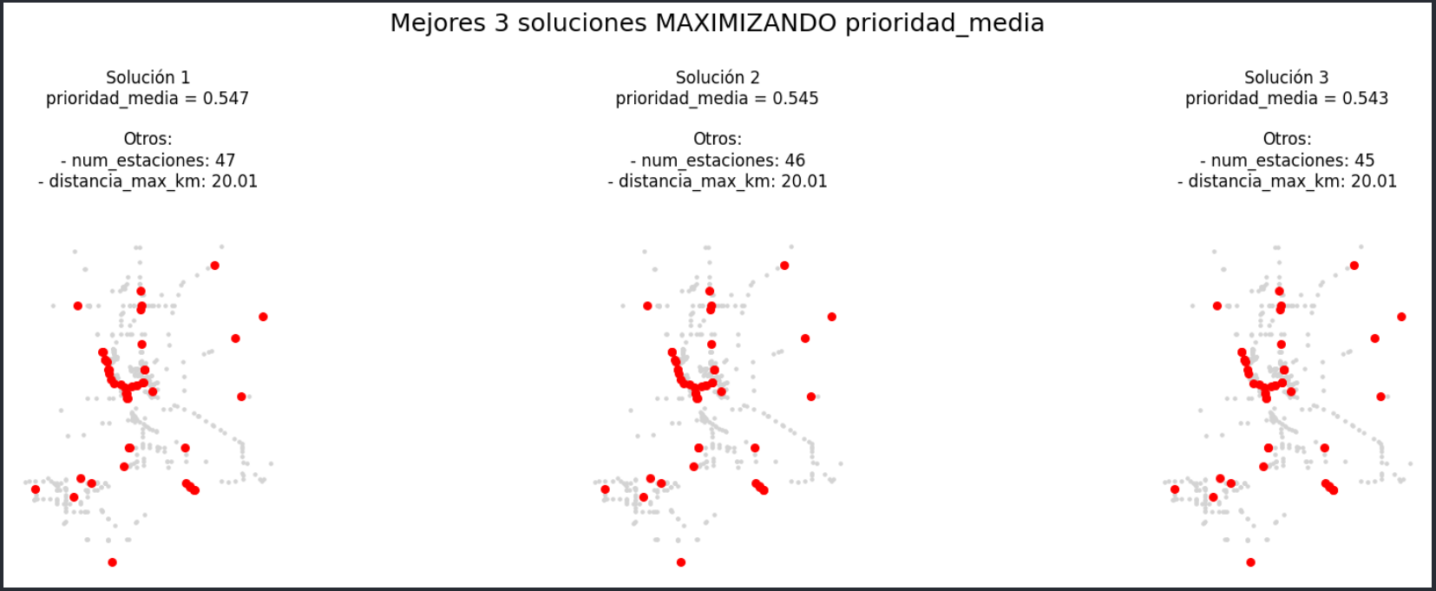
Soluciones encontradas al final de la implementación. Maximizando la prioridad(flujo y densidad de esquinas)

Discusión y limitaciones
La calidad de las soluciones depende de la representatividad y precisión del `dataset_final.gpkg`. Errores en atributos de flujo o en ubicaciones afectan directamente la prioridad calculada. La elección de `d_max` y del factor de penalización puede sesgar la búsqueda hacia clases específicas de soluciones. El uso de distancia euclídea en CRS métrico asume que ésta representa la accesibilidad real. Relacionado con esto, no se modelaron costes reales de instalación, capacidad eléctrica ni restricciones urbanas. Estos factores son críticos para la implementación práctica. Por otro lado, aa calidad del dataset (atributos y geometrías) condiciona fuertemente la validez de las recomendaciones. Se aconseja validar y enriquecer datos con tráfico, demanda temporal y límites regulatorios. El tiempo de cómputo crece con el número de nodos y con tamaños de población o generaciones grandes. Se recomienda realizar estudios de sensibilidad y contrastar soluciones con posibilidades de implementación de otros servicios locales.
Pese a las limitaciones, el marco propuesto es flexible y admite extensiones prácticas para análisis más detallados, para modelar este problema en otro contexto u otro problema similar.

Conclusiones y recomendaciones
Se desarrolló e implementó un marco basado en NSGA-II para ubicar estaciones de recarga de vehículos eléctricos sobre un conjunto de nodos geoespaciales. La formulación multiobjetivo permite explorar el conjunto de soluciones no dominadas, mostrando explícitamente los compromisos entre número de estaciones, cobertura y prioridad de servicio. Los resultados obtenidos, almacenados en `resultado_nsga2_final.npz` y producidos por `resolucion_final_modificable.ipynb`, evidencian que es posible reducir considerablemente la distancia máxima de cobertura aumentando moderadamente el número de estaciones, o priorizar nodos de alto flujo manteniendo un coste controlado. Sin embargo, para aplicar estas soluciones en entornos reales es necesario incorporar costes económicos, restricciones urbanas y distancias basadas en la red vial. Recomendamos usar el presente marco como herramienta de apoyo a la decisión, complementando la salida de NSGA-II con análisis de sensibilidad y validación con expertos locales. Futuras extensiones incluyen modelado de demanda temporal, integración de costes y optimización con rutas reales.

Referencias (selección)
- Lam, A. Y. S., Leung, Y.-W., & Chu, X. Electric vehicle charging station placement: Formulation, complexity, and solutions.
- Liu, Z.-f., Zhang, W., Ji, X., & Li, K. Optimal planning of charging station for electric vehicle based on particle swarm optimization.
- Awasthi, A., Venkitusamy, K., Padmanaban, S., Selvamuthukumaran, R., Blaabjerg, F., & Singh, A. K. Optimal planning of electric vehicle charging station at the distribution system using hybrid optimization algorithm.
- Bai, X., Chin, K.-S., & Zhou, Z. A bi-objective model for location planning of electric vehicle charging stations with GPS trajectory data.
- Okabe, A., Sugihara, K., & Saeki, E. Kernel Density Estimation of Traffic Accidents in a Network Space.

